Rapport d’intervention

NOM_DU_CLIENT

I - Comparatif avant et après optimisation 2
II - Détails des optimisations effectuées 2
1 - Les images 2
2 - … 2
III - Accessibilité du site 2
IV - Détails de réalisations additionnelles à la demande du client 2
1 - … 2
Annexe 3
Rapport complet de l’audit Lighthouse 3

I - Score Lighthouse

Score Lighthouse avant optimisation

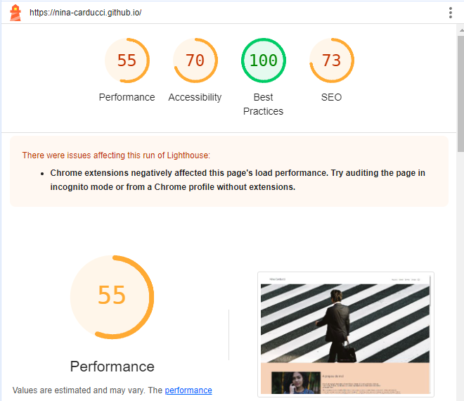
Score Lighthouse après optimisation
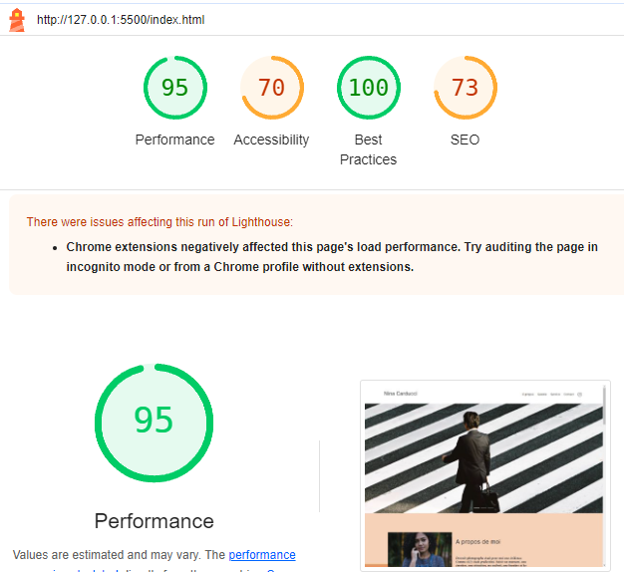

II - Détails des optimisations et interventions effectuées

1 – Optimisation des images
Le projet comporte originellement 15 images pour un poids total de 30,238 MB. Nous avons effectué les modifications suivantes aux images :
- Redimensionnement des images
- Compression des photos
Après les modifications, le poids total des images est de 2,268 MB, soit un gain de 92,5%.

2 – Amélioration du SEO
- Ajout de l'attribut alt à toutes nos <img> : afin d'indexer les images, améliorer l'expérience utilisateur, aider à la recherche vocale et pour le Image SEO afin d'apparaître dans Google Images.
- Ajout d'un <title> dans le html : afin d'apparaître dans les résultats de recherche et comme facteur de classement direct via des mots-clés.
- Ajout d'une meta description : afin d'influencer le taux de clic lors de la recherche.

III - Accessibilité du site

Accessibilité avant optimisation
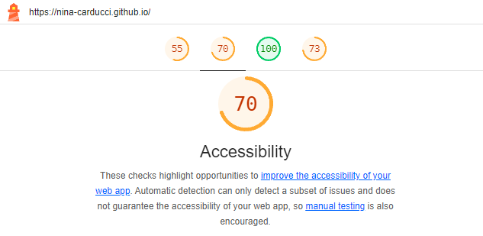

Accessibilité après optimisation
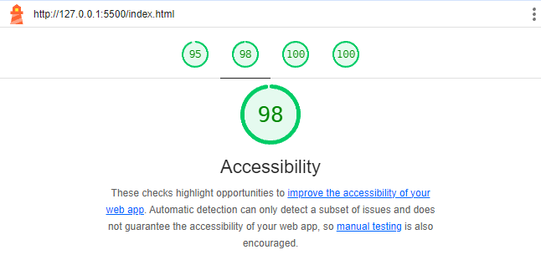

Modifications effectuées
- Ajout d'une lang dans le <html>
- Changement de la couleur de la police des filtres de blanc à noir
- Ajout d'un nom pour les différents liens
- Ajout de screen reader dans les labels du form

IV - Détails de réalisations additionnelles à la demande du client
- Faire fonctionner la navigation dans la modale de la galerie entre images précédente et suivante.
- Lorsque l’on change de filtre pour afficher les images, on ne voit pas quelle catégorie est sélectionnée. La catégorie doit alors avoir la couleur dorée en fond, comme pour le filtre par défaut.

V - Cahier de recette
Détail des fonctionnalités débuggées et de leur statut :

ID | Action | Résultat initial | Résultat attendu | Statut | Remarques et commentaires
1 | Navigation dans la modale | L'image ne change pas quand on clique sur les flèches de navigation | Changement d'image en fonction de la flèche sur laquelle on clique | Résolu
2 | Couleur de fond du filtre actif | La couleur de fond du filtre ne change pas quand on clique dessus | Couleur de fond du filtre qui doit changer en fonction de la catégorie active | Résolu | Mauvaise class appelée dans le CSS

Annexe

Rapport complet de l’audit Lighthouse

